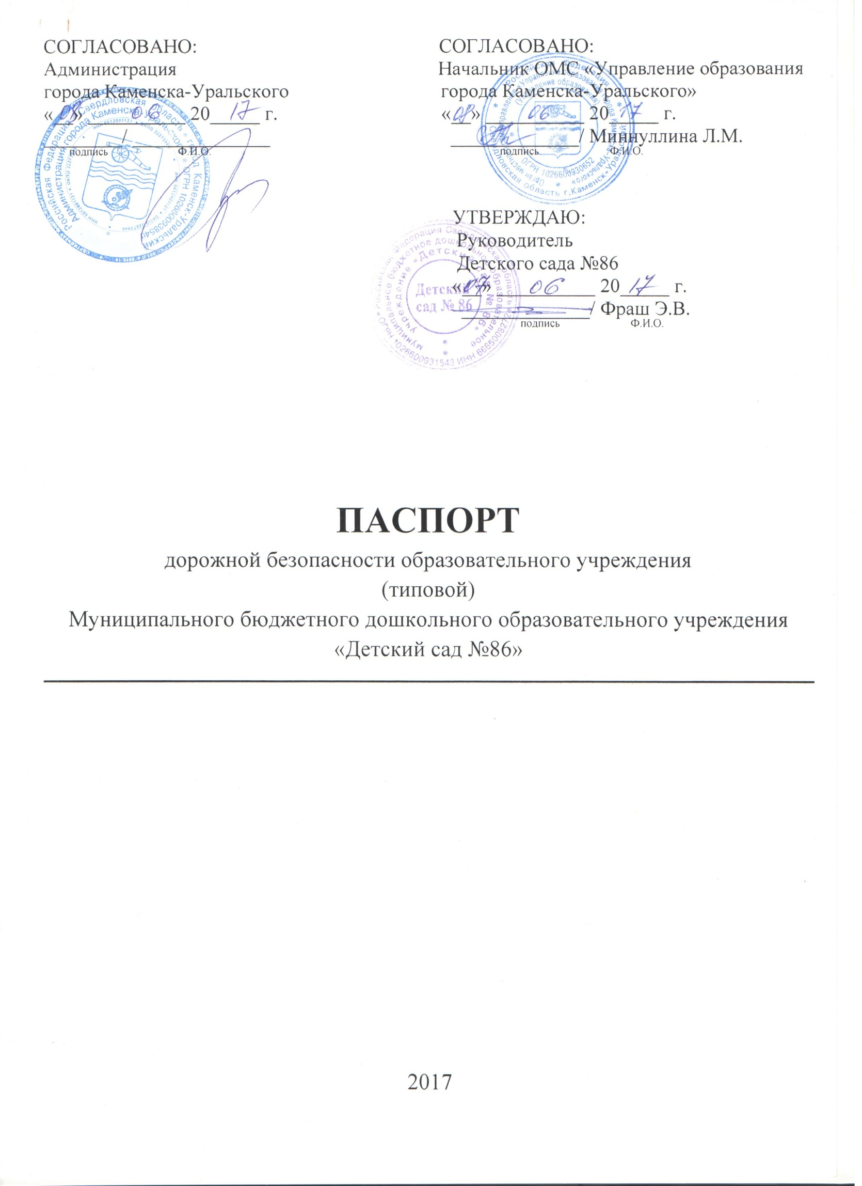

**Общие сведения**

Муниципальное бюджетное дошкольное образовательное учреждение «Детский сад №86»

Юридический адрес: улица Челябинская, дом 46, г. Каменск-Уральский, Свердловская область, Россия, 623426

Фактический адрес: улица Челябинская, дом 46, г. Каменск-Уральский, Свердловская область, Россия, 623426

Руководители образовательного учреждения:

Заведующий (руководитель)

**Фраш Эльвира Васильевна, (3439) 308-196**

Заместитель руководителя по воспитательной и методической работе

**Малышева Дарья Александровна, (3439) 308-196**

Заместитель руководителя по хозяйственной работе

**Шагимарданова Юлия Раисовна, (3439) 308-196**

Ответственные работники муниципального органа образования

**Овсянников Дмитрий Витальевич, ведущий специалист ОМС**

**«Управление образования города Каменска-Уральского, (3439) 396-214**

Ответственные от ОГИБДД ММО МВД России «Каменск-Уральский»

**Подолина Елена Викторовна, инспектор группы по пропаганде**

**ОБДПС ГИБДД ММО МВД России «Каменск-Уральский», (3439) 375-534**

Ответственные работники за мероприятия по профилактике детского травматизма

**Малышева Дарья Александровна, (3439) 308-196**

Руководитель или ответственный

работник дорожно-эксплуатационной

организации, осуществляющей

содержание улично-дорожной

сети (УДС)*

**МКУ «Управление городским хозяйством» Барбицкий Я.Ю., ул. Исетская, 1 «А» (3439)39-98-88**

Руководитель или ответственный

работник дорожно-эксплуатационной

организации, осуществляющей

содержание технических средств  
организации дорожного  
движения (ТСОДД)*

**МКУ «Управление городским хозяйством» Барбицкий Я.Ю., ул. Исетская, 1 «А» (3439)39-98-88**

Количество детей в Детском саде №86: **220 чел.**

Наличие уголка по ПДД: **приемные групп и 2 холла**

Наличие кабинета по ПДД: **нет**

Наличие площадки по ПДД: **нет**

Наличие автобуса в образовательном учреждении: **нет**

Время работы Детского сада №86: **с 7.00 до 19.00**

**Содержание**

I. План - схемы образовательного учреждения

1. Район расположения образовательного учреждения, пути движения транспортных средств и детей (обучающихся, воспитанников).

2. Организация дорожного движения в непосредственной близости от образовательного учреждения с размещением соответствующих технических средств организации дорожного движения, маршруты движения детей и расположение парковочных мест.

3. Маршруты движения организованных групп детей от образовательного учреждения к стадиону, парку или спортивно-оздоровительному комплексу.

4. Пути движения транспортных средств к местам разгрузки/погрузки и рекомендуемые безопасные пути передвижения детей по территории образовательного учреждения.

II. Информация об обеспечении безопасности перевозок детей специальным транспортным средством (автобусом).

План - схема безопасного расположения остановки автобуса в непосредственной близости от образовательного учреждения.

III. План-схемы пути движения транспортных средств и детей (обучающихся, воспитанников) при проведении дорожных ремонтно-строительных работ вблизи образовательного учреждения.

**I. План-схема образовательного учреждения**

1. Район расположения образовательного учреждения, пути движения транспортных средств и детей (обучающихся, воспитанников)

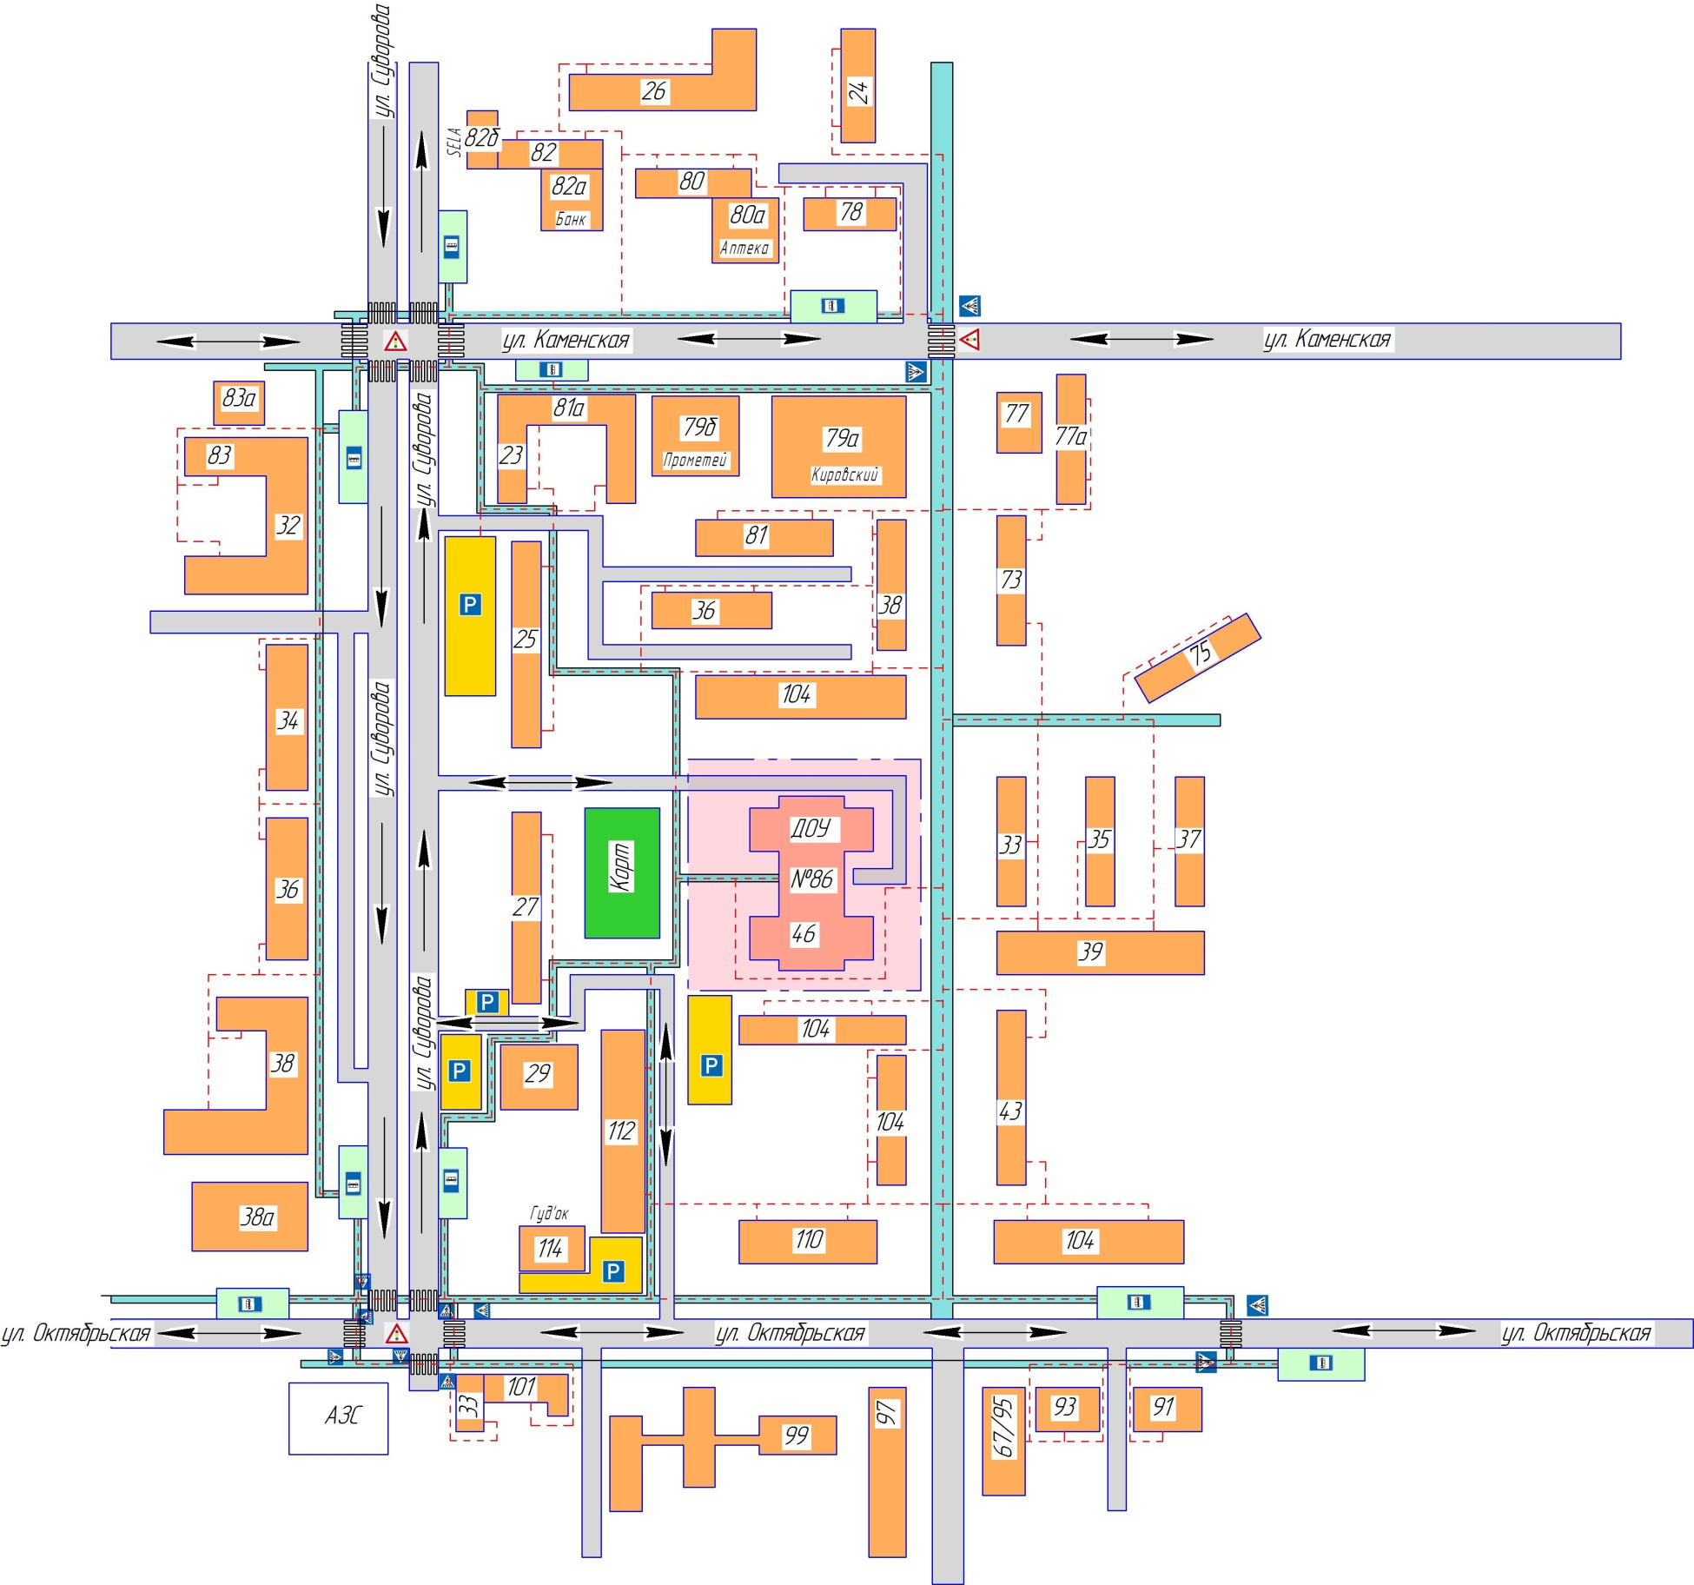

*40*

*48*

*50*

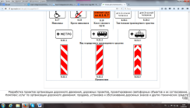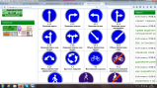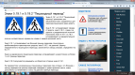

**

*Верный*

**

*Мандарин*

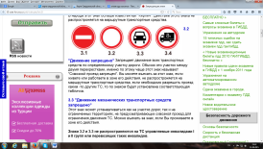

Столовая 112а

Условные обозначения:

* проезжая часть

- тротуар

- жилая застройка

- движение транспортных средств

* движение детей в (из) образовательное учреждение

**2. Схема организации дорожного движения в непосредственной близости от образовательного учреждения с размещением соответствующих технических средств организации дорожного движения, маршрутов движения детей и расположения парковочных мест**

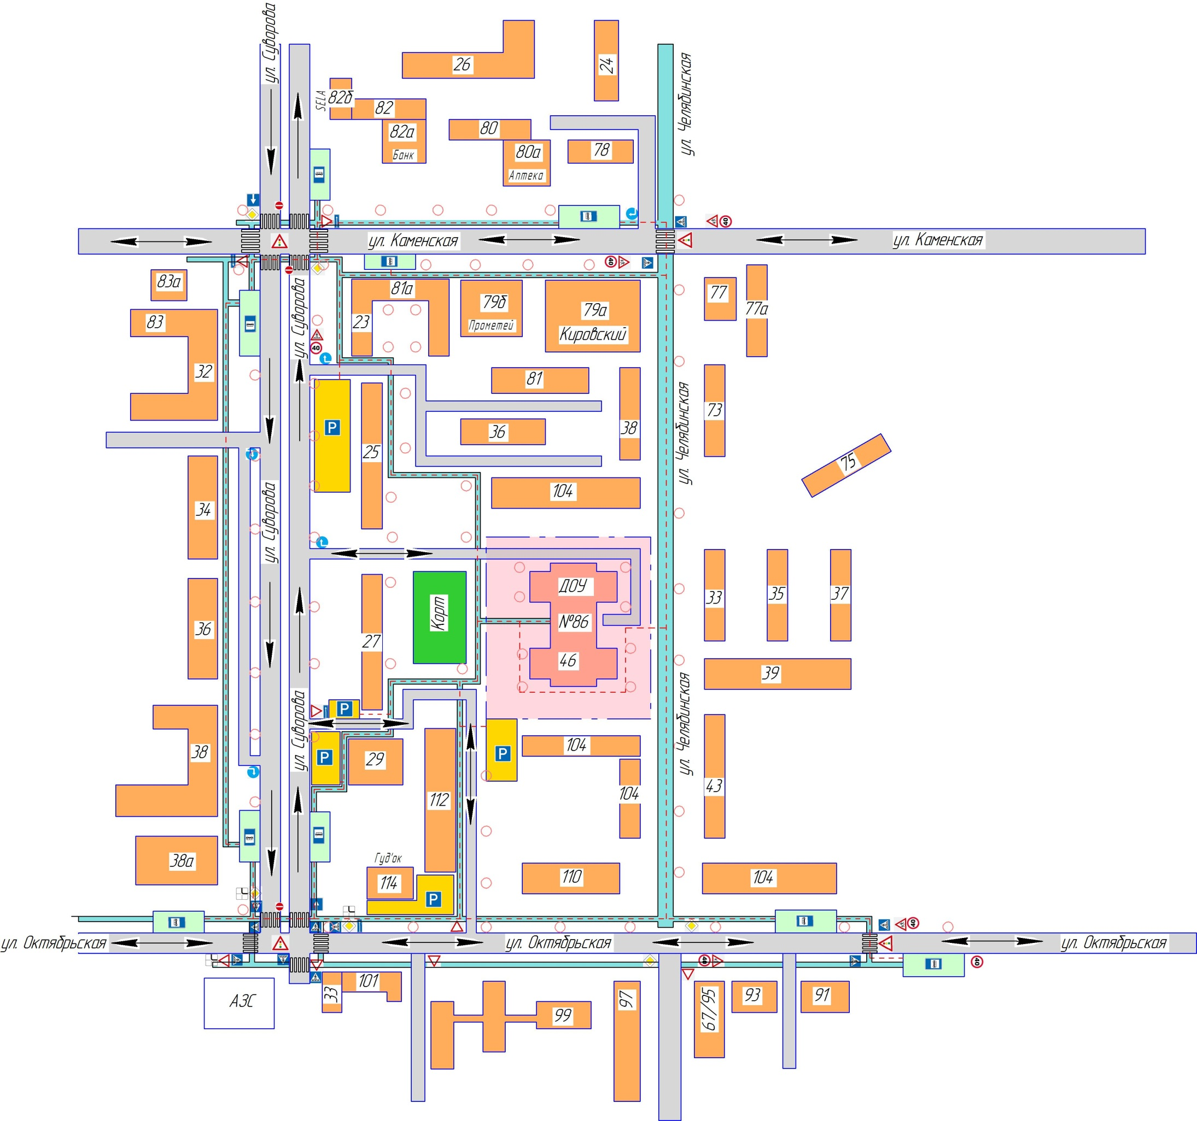

*40*

*48*

*50*



**

*Верный*

**

*Мандарин*



Столовая 112а



Условные обозначения:

- направление движения транспортного потока

- направление движения детей от остановок маршрутных транспортных средств

- направление движения детей от остановок частных транспортных средств

- ограждение детского сада

- тротуар

- искусственное освещение

- остановка маршрутных транспортных средств

**3. Маршруты движения организационных групп детей**

**от детского сада к стадиону**

**МБОУ «Средняя общеобразовательная школа №25»**

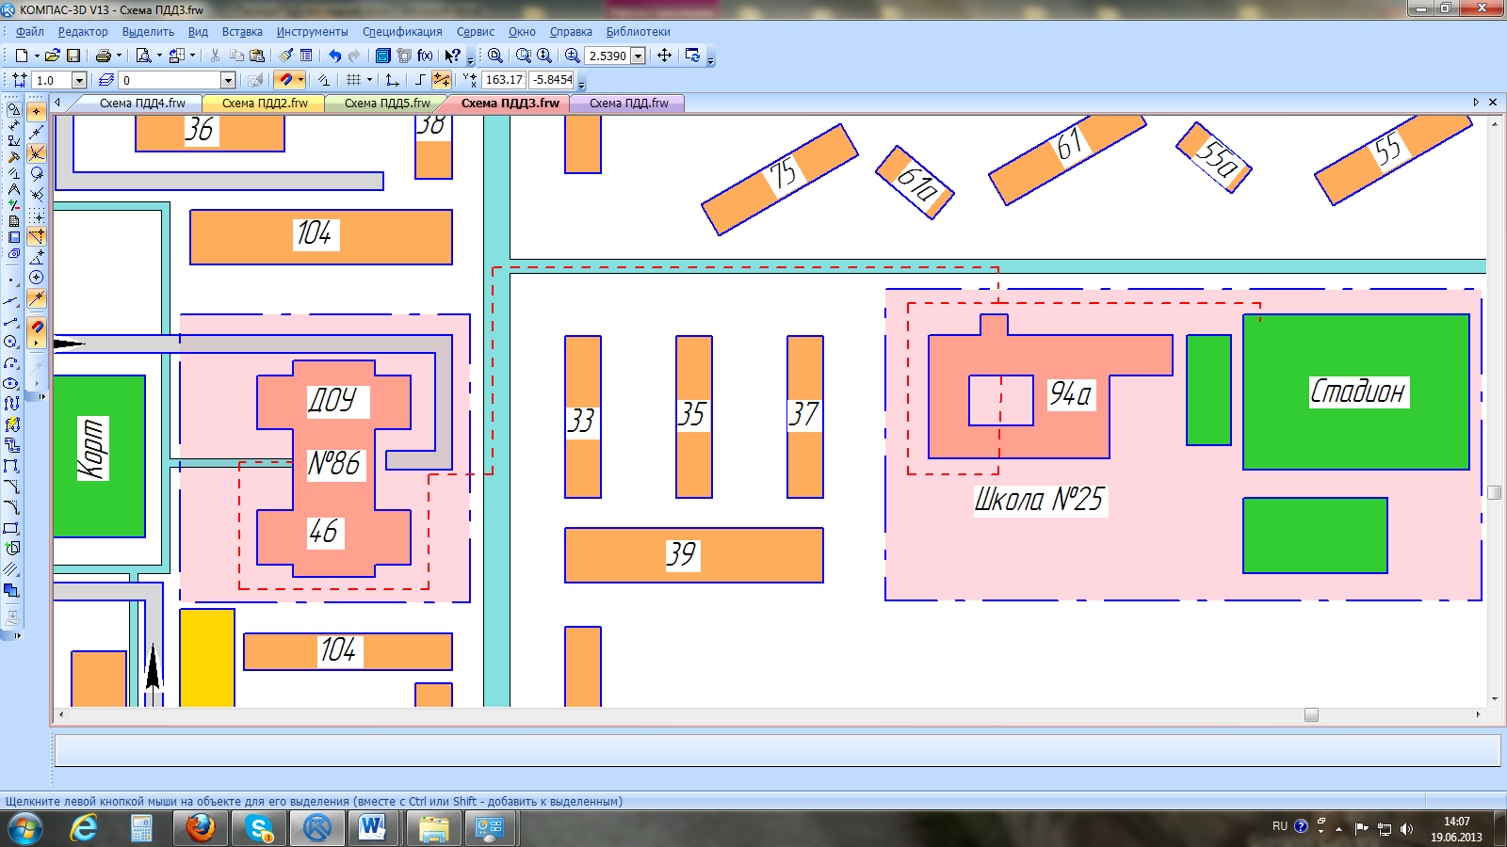

*40*

*48*

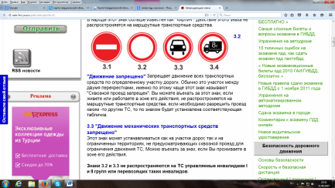

Условные обозначения:

**-** проезжая часть

**-** тротуар

**-** жилая застройка

- направление безопасного движения группы детей к стадиону

- движение транспортных средств

- ограждение детского сада

**4. Пути движения транспортных средств к местам разгрузки/погрузки и рекомендуемые безопасные пути передвижения детей по территории образовательного учреждения**

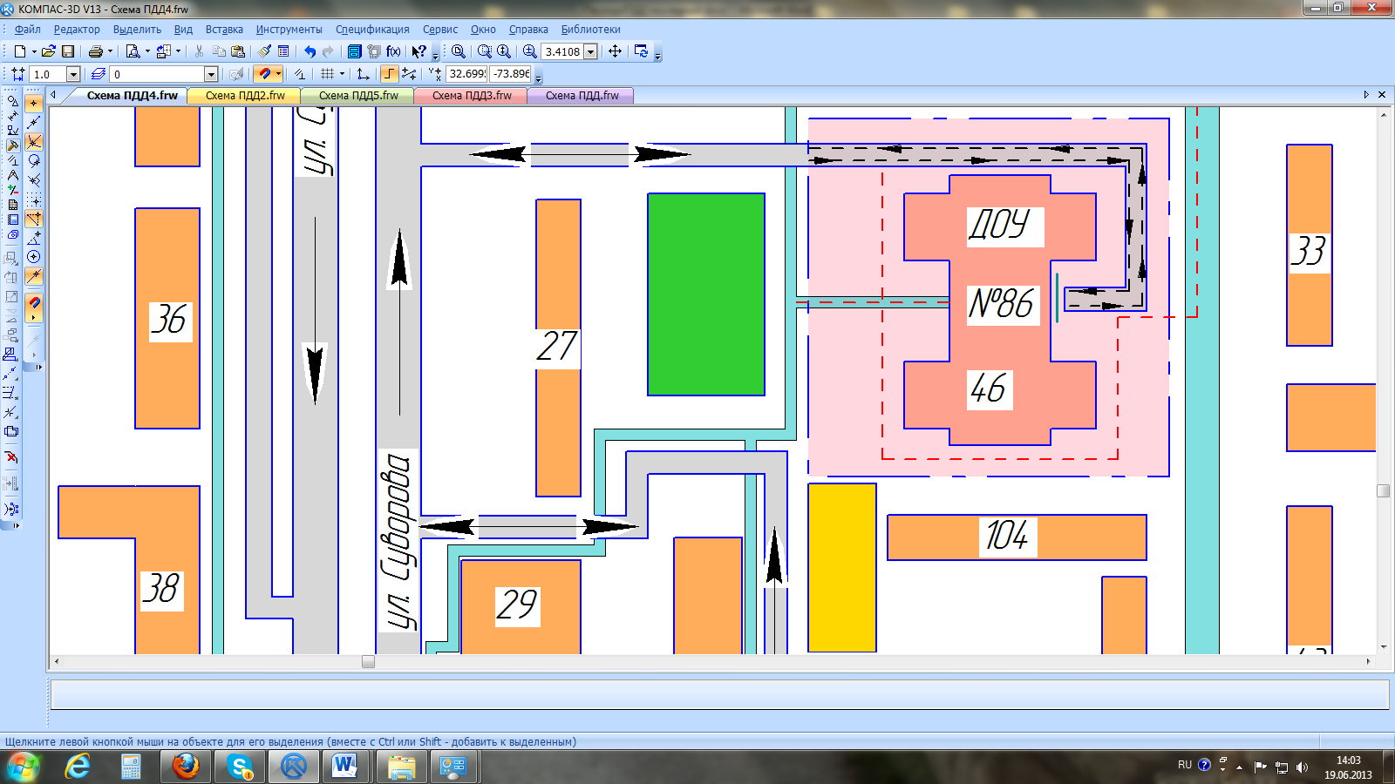

*48*

Условные обозначения:

- въезд/выезд грузовых транспортных средств

- движение грузовых транспортных средств по территории ОУ

- движение детей на территории ОУ

- место разгрузки/погрузки

**II. Информация об обеспечении безопасности перевозок детей специальным транспортным средством (автобусом).**

План - схема безопасного расположения остановки автобуса в непосредственной близости от образовательного учреждения.

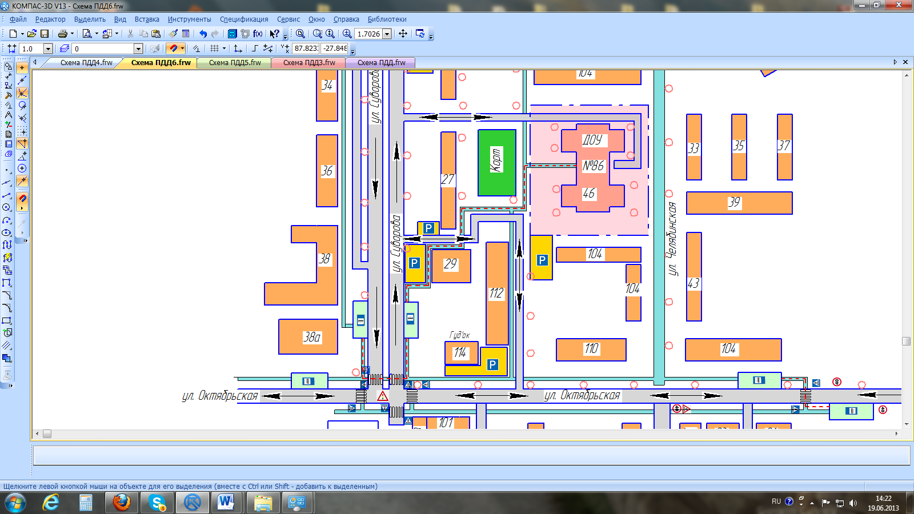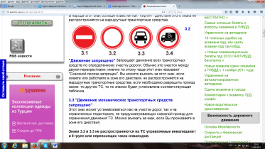

*48*

*50*

**

*Верный*

**

*Мандарин*



Столовая 112а



Условные обозначения:

- направление движения транспортного потока

- направление движения детей от детского сада до остановок маршрутных транспортных средств

- ограждение детского сада

- тротуар

- остановка маршрутных транспортных средств